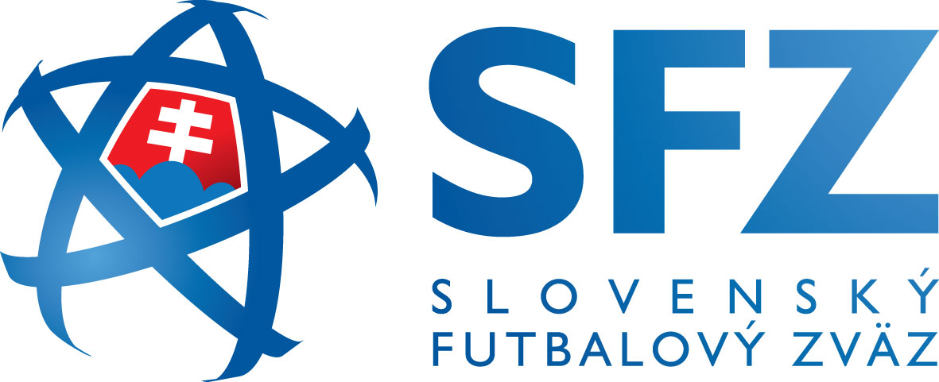

Halová sezóna mládeže ÚTM SFZ 2012/2013

S Ú P I S K A

Názov klubu: FC Nitra, a.s.
Veková kategória/ročník narodenia: U13 / 2000
Dátum turnaja: 03.12.2012
Miesto turnaja: Nitra

číslo dresu | Priezvisko a meno | Rodné číslo | Poznámka

Funkcionári FK | Priezvisko, meno | licencia | Pozn.
Tréner | Bédi Miroslav | UEFA B
Asistent trénera | Ďatko Marián | EURO B
Vedúci družstva | Tancik Alexander
Lekár / Masér
 | Priezvisko, meno | podpis | Pečiatka FK
Štatutár FK | Ing. Strečka Štefan

